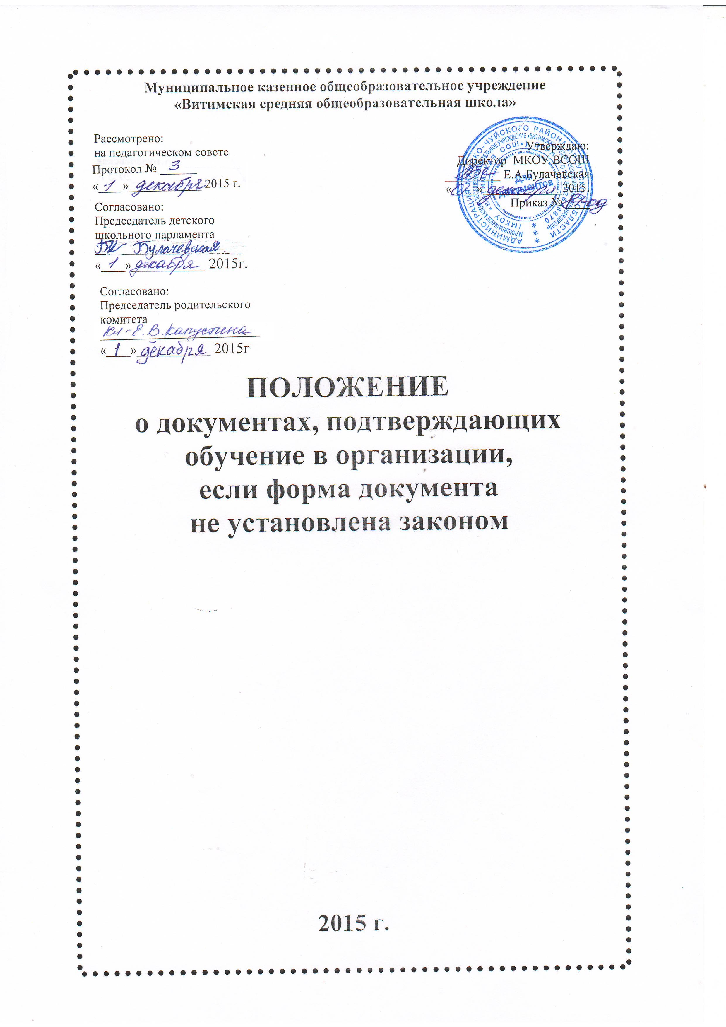

1.Общие положения
1. 1.Настоящее Положение разработано на основании закона «Об образовании» от 29.12.2012 №273-ФЗ, Устава «Витимской средней общеобразовательной школы» (далее - ОУ)
Обучающиеся – это лица, осваивающие образовательные программы начального общего, основного общего или среднего общего образования.

1.2. Документами, подтверждающими обучение в ОУ являются:
Справка об обучении в ОУ;
Справка о периоде обучения в ОУ.

2. Цель и задачи выдачи документов подтверждающих обучение

2.1. Цель :установить порядок правил выдачи документов, подтверждающих обучение.
2.1. Задачи:
установить единые требования выдачи документов, подтверждающих обучение.
3. Функции и обязанности
3.1. Обучающимся выдаются следующие документы, подтверждающие обучение:
3.1.1. Справка об обучении в образовательном учреждении, реализующем основные образовательные программы основного общего и (или) среднего общего образования не прошедшим итоговой аттестации или получившим неудовлетворительные результаты содержит следующие данные:
фамилию, имя, отчество учащегося, дату рождения, в какой школе обучался, наименование учебных предметов, годовые и итоговые отметки, баллы по результатам итоговой аттестации. (Приложение 1)
3.1.2. Справка о результатах государственной (итоговой) аттестации содержит следующие данные:
фамилию, имя, отчество учащегося, дату рождения, в какой школе обучался, наименование учебных предметов, по которым проходил итоговую аттестацию, годовую отметку, результаты аттестации, итоговые результаты. (Приложение 2)
3.1.3. Справка об обучении в ОУ, выдаваемая для предъявления в УПФР, содержит следующие данные.
фамилию, имя, отчество учащегося, в каком классе обучается, в какой школе обучается, дата зачисления; предполагаемая дата окончания учебы. (Приложение 3)
3.1.4. Справка об обучении в ОУ, выдаваемая для осуществления льготного проезда, содержит следующие данные.
фамилию, имя, отчество учащегося, в каком классе обучается, в какой школе обучается, фотографию учащегося. (Приложение 4)
3.1.5. Справка-подтверждения о зачислении в ОУ после предоставления необходимой документации, выдаваемая для предъявления в образовательное учреждение, из которого переводится обучающийся, содержит следующие данные.
фамилию, имя, отчество учащегося, дату рождения, приказ о зачислении, в какую школу будет зачислен, в какой класс будет зачислен учащийся (Приложение 5).
3.1.6. Справка об обучении в ОУ , выдаваемая для предъявления на работу родителям (законным представителям), для предъявления в суд, органы опеки, МВД, вышестоящие органы образования и др., содержит следующие данные.
фамилию, имя, отчество учащегося, дату рождения, в каком классе обучается, в какой школе обучается. (Приложение 6)
3.1.7. Справка об окончании ОУ и получении аттестата с оценками содержит следующие данные.
фамилию, имя, отчество учащегося, дату рождения, дату окончания школы, номер аттестата, наименования предметов, оценки. (Приложение 7)
3.1.8. Справка для предъявления в военный комиссариат содержит следующие данные:
фамилию, имя, отчество учащегося, дату рождения, приказ о зачислении в образовательное учреждение, дату зачисления, в каком классе обучается, в какой школе обучается (с указанием данных о государственной аккредитации), форму обучения, предполагаемый год окончания обучения. (Приложение 8)
3.1.9. Иные документы, подтверждающие обучение в МКОУ «Витимская СОШ», осуществляющей образовательную деятельность, в случаях, предусмотренных законодательством Российской Федерации или локальными нормативными актами.
4. Взаимосвязь
4.1. Документы, подтверждающие обучение в МКОУ «Витимская СОШ» выдаются учащимся, родителям (законным представителям) по устному требованию в течение трех календарных дней с момента требования.
4.2. Выдача справки об обучении в МКОУ «Витимская СОШ»
4.2.1. Справка об обучении в МКОУ «Витимская СОШ» выдается обучающимся МКОУ «Витимская СОШ» (далее – заявители) по их требованию.
4.2.2. Справка об обучении в МКОУ «Витимская СОШ» выдается лично заявителю или родителям заявителя (законным представителям).
4.3. Дубликат справки об обучении в МКОУ «Витимская СОШ» , взамен утраченной, выдается по личному заявлению заявителя.

5.Ответственность за выдачу документов,
подтверждающих обучение
5.1. Ответственный за выдачу документов, предусмотренных п.п. 2.1.3., 2.1.4., 2.1.5., 2.1.6., 2.1.7.,2.1.8. настоящего положения - секретарь ОУ
5.2. Ответственные за выдачу документов, предусмотренных п.п. 2.1.1., 2.1.2. настоящего положения - заместитель директора по учебно-воспитательной работе и секретарь МКОУ «Витимская СОШ».
5.3. Лица, осуществляющие выдачу документов несут ответственность за предоставление недостоверных данных.

6. Делопроизводство
6.1. Для регистрации выдаваемых справок ОУ ведется специальная книга (книга регистрации), в которую заносятся следующие данные:
а) порядковый регистрационный номер;
б) фамилия, имя и отчество лица, получившего справку об обучении в ОУ или
справку о периоде обучения в ОУ;
в) дата выдачи справки;
6 2. Книга регистрации выданных справок прошивается, и хранится как документ строгой отчетности.

7.Заключительные положения
7.1. Настоящее Положение принимается Педагогическим советом ОУ и утверждается директором ОУ.
7.2. Настоящее Положение является локальным нормативным актом, регламентирующим деятельность ОУ.
7.3. Положение принимается на неопределенный срок.
Изменения и дополнения к Положению принимаются в составе новой редакции Положения Педагогическим советом ОУ и утверждается директором ОУ.
После принятия новой редакции Положения предыдущая редакция утрачивает силу.
8.3. С целью ознакомления родителей (законных представителей) обучающихся с настоящим Положением школа размещает его на информационном стенде в Учреждении и (или) на официальном сайте Учреждения в информационно-телекоммуникационной сети «Интернет» .

Образец Приложение № 1

Утвержден
приказом Министерства образования и науки Российской Федерации
от «30» января 2009 г. № 16

Справка
об обучении в образовательном учреждении, реализующем основные общеобразовательные программы основного общего и (или)
среднего общего образования
Данная справка выдана ________ПЕТРОВУ_________________________
^{(фамилия,}
__________________ИВАНУ ИВАНОВИЧУ________________________
^{имя, отчество – при наличии)}
дата рождения «18» _сентября_ 1994 г. в том, что он (а) обучался (обучалась) в _Муниципальном казенном общеобразовательном учреждении ______
(полное наименование образовательного учреждения
_ «Витимская соедняя общеобразовательная школа»_____________
_ п. Витимский, Иркутской области, Мамско – Чуйского района ______
^{и его местонахождения)}
в _2012-2013__ учебном году в __11__классе и получил(а) по учебным предметам следующие отметки (количество баллов):

№  п/п | Наименование учебных предметов | Годовая отметка за последний год обучения | Итоговая отметка | Отметка, полученная на государственной (итоговой) аттестации или количество баллов по результатам ЕГЭ
1 | 2 | 3 | 4 | 5
1 | Русский язык | 3 (удовлетв.) |  | 2 (неуд.) / 24 балла
2 | Литература | 3 (удовлетв.) | 3 (удовлетв.)
3 | Английский язык | 3 (удовлетв.) | 3 (удовлетв.)
4 | Математика | 3 (удовлетв.) |  | 2 (неуд.) / 20 баллов
5 | Информатика и ИКТ | 3 (удовлетв.) | 3 (удовлетв.)
6 | Обществознание | 3 (удовлетв.) | 3 (удовлетв.)
7 | История | 3 (удовлетв.) | 3 (удовлетв.)
8 | География |  | 4 (хорошо)
9 | Биология | 3 (удовлетв.) | 3 (удовлетв.)
10 | Физика | 3 (удовлетв.) | 3 (удовлетв.)
11 | Химия | 3 (удовлетв.) | 4 (хорошо)

Директор МКОУ «Витимская СОШ» _____________ ___________
^{(подпись)} ^{(ФИО)}
Дата выдачи «26» июня 2013г. регистрационный №___1____
М.П.
Образец Приложение № 2
СПРАВКА
о результатах государственной (итоговой) аттестации

Данная справка выдана __ИВАНОВУ ИВАНУ ИВАНОВИЧУ _______________
(фамилия, имя, отчество)
дата рождения «_18_»_____октября_____ _1997 г. в том, что он (а) обучался (обучалась) в _муниципальном казенном общеобразовательном учреждении «Витимская средняя общеобразовательная школа»____________________________________________________
(полное наименование образовательного учреждения
п. Витимский, Иркутской области, Мамско – Чуйского района ____________
и его местонахождение)
_____________________________________________________________________________
и получил(а) по учебным предметам следующие отметки (количество баллов):

№  п/п | Наименование учебных предметов | Годовая отметка за последний год обучения | Результаты  государственной (итоговой) аттестации |  | Итоговая  отметка
 |  |  | Количество баллов | Отметка
1. | Математика | 3 | 36 | 3 | 3
2. | Русский язык | 3 | 83 | 4 | 4
3. | Обществознание | 4 | 31 | 4 | 4

Директор МКОУ «Витимская СОШ» _____________ ___________
^{(подпись)} ^{(ФИО)}

Дата выдачи «__02__» __июля____ 2013_г. Регистрационный №______2________

(М.П.)
Образец Приложение № 3
СПРАВКА

Дана ______ИВАНОВУ ИВАНУ ИВАНОВИЧУ__________
ученику(це) ___18 октября 1997_____года рождения в том, что
ШТАМП он (она) действительно обучается в 2013-2014 учебном году в
МКОУ _10_классе МКОУ «Витимская СОШ» с 01.09.2013г
«Витимская СОШ» Предполагаемая дата окончания учебы 30.06.2015г.

Справка дана для предъявления в УПФР.

Директор МКОУ «Витимская СОШ» _____________ ___________
^{(подпись)} ^{(ФИО)}

Приложение № 4

Образец  ШТАМП  МКОУ  «Витимская СОШ» | СПРАВКА  Дана ____ИВАНОВОЙ АННЕ ИВАНОВНЕ_______  ученику (це) ___3___класса ___13.11.2004_____года  рождения в том, что он (она) действительно обучается  в МКОУ «Витимская СОШ» в 2013-2014 учебном году.  Секретарь: | М.П.
Образец  ШТАМП  МКОУ  «Витимская СОШ» | Приложение № 5  СПРАВКА-ПОДТВЕРЖДЕНИЕ  дана __ИВАНОВОЙ АННЕ ИВАНОВНЕ , 13.11.2004 года рождения в том, что она принята и зачислена в 3 класс МКОУ «Витимская СОШ».  Приказ о зачислении № 7-у от 21.01.2014г.  Справка дана для предъявления по месту требования.  Директор МКОУ «Витимская СОШ»_____ ___________  (подпись) (ФИО)
Образец  ШТАМП  МКОУ  «Витимская СОШ»  Образец  ШТАМП  МКОУ  «Витимская СОШ» | Приложение № 6  СПРАВКА  Дана ____ИВАНОВОЙ АННЕ ИВАНОВНЕ_____________  ученику(це) _____13.11.2004_____ года рождения в том, что  он (она) действительно обучается в 2013-2014 учебном году  в __3__ классе МКОУ «Витимская СОШ».  Директор МКОУ «Витимская СОШ»_____ ___________  (подпись) (ФИО)  Приложение № 7  СПРАВКА  дана ПЕТРОВУ ПЕТРУ ПЕТРОВИЧУ, 11.11.1975 года рождения, в том, что он действительно окончил в 1992 году 11 классов МКОУ «Витимская СОШ» и получил аттестат о среднем образовании за номером А-887457 со следующими оценками:
предмет оценка

русский язык 4 (хорошо)
литература 4 (хорошо)
алгебра и начала анализа 5 (отлично)
геометрия 5 (отлично)
всемирная история 4 (хорошо)
история Отечества 5 (отлично)
человек и общество 5 (отлично)
биология 4 (хорошо)
физика 5 (отлично)
химия 5 (отлично)
астрономия 5 (отлично)
география 4 (хорошо)
иностранный язык (нем.) 4 (хорошо)
трудовое обучение 5 (отлично)
начальная военная подготовка 4 (хорошо)
основы информатики 5 (отлично)
физическая культура 5 (отлично)

Директор МКОУ «Витимская СОШ» _____________ ___________
^{(подпись)} ^{(ФИО)}

Приложение № 8
Образец

ШТАМП
МКОУ
«Витимская СОШ»

СПРАВКА

Выдана гражданину __ПЕТРОВУ ИВАНУ ПЕТРОВИЧУ__________
^{(фамилия, имя, отчество)}
__22 ноября 1195_ года рождения в том, что он в 2002г. поступил согласно приказу о зачислении №_104_ от «_30_»____августа____ _2003_г. в образовательное учреждение среднего (полного) общего образования –
муниципальное казенное общеобразовательное учреждение
полное наименование образовательного учреждения
«Витимская средняя общеобразовательная школа»______,
имеющее государственную аккредитацию ____________________________-
указываются номер и дата выдачи
_______свидетельство действительно по __________________________
свидетельства о государственной аккредитации, срок действия
__________________________________________________________ ______ наименование органа, выдавшего свидетельство
и в настоящее время обучается в __11__классе по очной форме обучения.
Год окончания обучения в образовательном учреждении – 2014г.

Справка дана для предъявления в военный комиссариат ____________ района
наименование военного комиссариата

Директор МКОУ «Витимская СОШ» _____________ ___________
^{(подпись)} ^{(ФИО)}

М.П.

